EDAD: A partir de 3 años
AGRUPAMIENTO: Individual, en parejas o grupos de máximo 4 alumnos o alumnas
MATERIAL: Sumblox
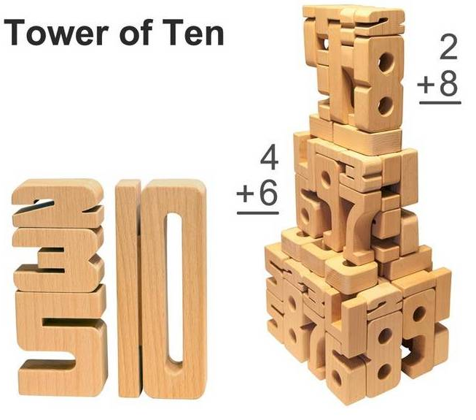
Sumblox es un material cuyo funcionamiento es similar a las regletas, pero en mi opinión mucho más visual y menos abstracto puesto que cada número tiene su forma real y por tanto no tenemos que asociar un valor a un color y a un tamaño específico.
Cada número tiene una altura proporcional a la cantidad que representa, de modo que si apilamos un 3 y un 7, alcanzarán las misma altura que el 10. O si decimos apilar cuatro 2, estos alcanzarán la misma altura que un 8
Se pueden realizar sumas, multiplicaciones, fracciones, proporcionalidad, restas, divisiones…Es muy intuitivo, por tanto la mejor opción es dejar que los alumnos vayan explorando el material y ellos mismos puedan ir descubriendo y asociando.
En este enlace se puede ver un pequeño ejemplo de su funcionamiento
https://www.youtube.com/watch?time_continue=46&v=IvKei5C8iVA
En el siguiente enlace hay una selección de actividades creativas utilizando este material
https://www.bloghoptoys.es/ideas-de-actividades-con-sumblox/
Es un gran material pero que tiene una pega, y es su elevado coste. Hay que destacar que los bloques son de madre de haya muy resistentes y con un buen tamaño, pero no es un material que los colegios se puedan permitir fácilmente.

